PHT C# [03] - ĐIỀU KIỆN VÀ VÒNG LẶP

🎯 KIẾN THỨC CỐT LỐI
Cấu Trúc | Cú Pháp | Khi Dùng
if | if (condition) { } | Kiểm tra điều kiện đúng/sai
if-else | if (c1) { } else { } | Có 2 lựa chọn
if-else if-else | if (c1) { } else if (c2) { } else { } | Nhiều lựa chọn
switch | switch(x) { case 1: break; } | Kiểm tra giá trị cụ thể
for | for(i=0; i<n; i++) { } | Lặp với số lần xác định
while | while(condition) { } | Lặp cho đến khi điều kiện sai
do-while | do { } while(condition); | Lặp ít nhất 1 lần
foreach | foreach(var item in array) { } | Lặp qua mảng
break | Thoát vòng lặp/switch ngay | Dừng sớm
continue | Bỏ qua phần còn lại, lần lặp kế tiếp | Bỏ qua những trường hợp nhất định

💡 KHÁM PHÁ KIẾN THỨC
Câu hỏi tự kiểm tra:

- Toán tử so sánh là gì? (==, !=, <, >, <=, >=)
Toán tử So sánh: Dùng để so sánh hai giá trị, kết quả luôn là true hoặc false (kiểu bool).
+) == (Bằng), != (Không bằng)> (Lớn hơn), < (Nhỏ hơn)>= (Lớn hơn hoặc bằng), <= (Nhỏ hơn hoặc
bằng)
- Toán tử logic là gì? (&&, ||, !)
- ! (Logical NOT - Phủ định): Đảo ngược giá trị boolean (!true là false).
- && (Logical AND - Và): Trả về true nếu cả hai toán hạng đều true.
- || (Logical OR - Hoặc): Trả về true nếu ít nhất một toán hạng là true
- Sự khác biệt giữa for và foreach là gì?
  - foreach (Kiểu_dữ_liệu tên_biến in tập_hợp) { ... }: Cách thuận tiện để lặp qua từng phần tử của một tập hợp (như mảng đã học ở Chương 2). Trong mỗi lần lặp, tên_biến sẽ giữ giá trị của phần tử hiện tại.
  - for (khởi_tạo; điều_kiện_lặp; bước_lặp) { ... }: Thường dùng khi biết trước số lần lặp.
+ khởi_tạo: Thực thi một lần duy nhất khi bắt đầu vòng lặp (thường để khởi tạo biến đếm).
+ điều_kiện_lặp: Kiểm tra trước mỗi lần lặp. Nếu true, thực thi khối lệnh. Nếu false, thoát vòng lặp.
+ bước_lặp: Thực thi sau mỗi lần lặp (thường để cập nhật biến đếm).
- Khi nào dùng break? Khi nào dùng continue?

📝 VÍ DỤ THỰC HÀNH
TODO 3.1: [PHÂN LOẠI ĐIỂM - IF/ELSE IF/ELSE]

using System;

namespace GradeClassification

{

class Program

{

static void Main(string[] args)

{

// TODO: Nhập điểm (giả sử: 75)

int score = 75; // Thay đổi giá trị để test khác

// TODO: Phân loại điểm

// 90-100: A (Xuất sắc)

// 80-89: B (Khá)

// 70-79: C (Trung bình)

// 60-69: D (Yếu)

// < 60: F (Không đạt)

// Phân loại điểm
if (score >= 90 && score <= 100)
{
grade = "A";
classification = "Xuất sắc";
}
else if (score >= 80 && score <= 89)
{
grade = "B";
classification = "Khá";
}
else if (score >= 70 && score <= 79)
{
grade = "C";
classification = "Trung bình";
}
else if (score >= 60 && score <= 69)
{
grade = "D";
classification = "Yếu";
}
else if (score >= 0 && score < 60)
{
grade = "F";
classification = "Không đạt";
}
else
{
grade = "Không hợp lệ";
classification = "Điểm không hợp lệ";
}

// TODO: In kết quả
// In kết quả
Console.WriteLine($"Điểm: {score}");
Console.WriteLine($"Xếp loại: {grade} ({classification})");

}

}

}

TODO 3.2: [SWITCH - CHỌN NGÀY TRONG TUẦN]

using System;

namespace DayOfWeek

{

class Program

{

static void Main(string[] args)

{

// TODO: Nhập số ngày (1-7)

int day = 3; // Thứ Tư

// TODO: Dùng switch để in tên ngày

// 1: Thứ Hai

// 2: Thứ Ba

// ...

// 7: Chủ Nhật

// default: Ngày không hợp lệ

// Dùng switch để in tên ngày
switch (day)
{
case 1:
dayName = "Thứ Hai";
break;
case 2:
dayName = "Thứ Ba";
break;
case 3:
dayName = "Thứ Tư";
break;
case 4:
dayName = "Thứ Năm";
break;
case 5:
dayName = "Thứ Sáu";
break;
case 6:
dayName = "Thứ Bảy";
break;
case 7:
dayName = "Chủ Nhật";
break;
default:
dayName = "Ngày không hợp lệ";
break;
}

}

}

}

TODO 3.3: [VÒNG LẶP FOR - TÍNH TỔNG]

using System;

namespace SumCalculation

{

class Program

{

static void Main(string[] args)

{

// TODO: Tính tổng các số từ 1 đến 100

// Gợi ý: Dùng vòng lặp for

// Tính tổng các số từ 1 đến 100
int sum = 0;

for (int i = 1; i <= 100; i++)
{
sum += i; // sum = sum + i
}

// TODO: In kết quả

// "Tổng các số từ 1 đến 100: [kết quả]"
//In kết quả
Console.WriteLine($"Tổng các số từ 1 đến 100: {sum}");

int checkSum = 100 * (1 + 100) / 2;
Console.WriteLine($"Kiểm tra (công thức): {checkSum}");

}

}

}

TODO 3.4: [VÒNG LẶP WHILE - ĐOÁN SỐ]

using System;

namespace GuessNumber

{

class Program

{

static void Main(string[] args)

{

// TODO: Tạo chương trình đoán số

// - Số bí mật là 50 (cố định)

// - Người chơi đoán (nhập vào 3 lần: 40, 60, 50)

// - Mỗi lần đoán, chương trình báo "Quá thấp" hoặc "Quá cao"

// - Khi đoán đúng, báo "Chính xác!" và thoát

// Tạo chương trình đoán số
int secretNumber = 50;
bool guessedCorrectly = false;
int attempts = 0;
int maxAttempts = 3;

Console.WriteLine("Chào mừng đến với trò chơi đoán số!");
Console.WriteLine("Bạn có 3 lần thử để đoán số bí mật (1-100)");

while (!guessedCorrectly && attempts < maxAttempts)
{
attempts++;
Console.Write($"\nLần thử {attempts}/{maxAttempts}: Nhập số dự đoán: ");

// Giả lập các lần đoán (40, 60, 50)
int guess;
if (attempts == 1)
guess = 40;
else if (attempts == 2)
guess = 60;
else
guess = 50;

Console.WriteLine(guess); // In số đoán

if (guess == secretNumber)
{
Console.WriteLine("Chính xác! Bạn đã đoán đúng số!");
guessedCorrectly = true;
}
else if (guess < secretNumber)
{
Console.WriteLine("Quá thấp!");
}
else
{
Console.WriteLine("Quá cao!");
}
}

if (!guessedCorrectly)
{
Console.WriteLine($"\nHết lượt thử! Số bí mật là: {secretNumber}");
}

}

}

}

TODO 3.5: [FOREACH - IN DANH SÁCH]

using System;

namespace ForeachExample

{

class Program

{

static void Main(string[] args)

{

// TODO: Tạo mảng tên các bạn

string[] friends = { "Mai", "Bình", "Chi", "Danh" };

// TODO: In danh sách bạn bè

// Gợi ý: Dùng foreach

// Output:

// "1. Mai"

// "2. Bình"

// "3. Chi"

// "4. Danh"

// In danh sách bạn bè
Console.WriteLine("Danh sách bạn bè:");
int count = 1;

// Dùng foreach
foreach (string friend in friends)
{
Console.WriteLine($"{count}. {friend}");
count++;
}

// Hoặc có thể dùng for với chỉ số
Console.WriteLine("\nIn lại bằng vòng lặp for:");
for (int i = 0; i < friends.Length; i++)
{
Console.WriteLine($"{i + 1}. {friends[i]}");
}

}

}

}

TODO 3.6: [BREAK & CONTINUE - TÌM SỐ]

using System;

namespace BreakContinue

{

class Program

{

static void Main(string[] args)

{

// TODO: In các số lẻ từ 1 đến 20 (dùng continue)

// Output: 1 3 5 7 9 11 13 15 17 19

// In các số lẻ từ 1 đến 20 (dùng continue)
for (int i = 1; i <= 20; i++)
{
if (i % 2 == 0) // Nếu số chẵn
{
continue; // Bỏ qua, không in
}
Console.Write(i + " ");
}
Console.WriteLine("\n");

// TODO: Tìm số 7 trong mảng [2, 5, 7, 1, 9, 7, 3]

// Khi tìm thấy, in "Tìm thấy số 7 tại vị trí [chỉ số]" rồi dừng (break)

// Tìm số 7 trong mảng [2, 5, 7, 1, 9, 7, 3]
Console.WriteLine("B. Tìm số 7 trong mảng:");
int[] numbers = { 2, 5, 7, 1, 9, 7, 3 };

for (int i = 0; i < numbers.Length; i++)
{
if (numbers[i] == 7)
{
Console.WriteLine($"Tìm thấy số 7 tại vị trí [{i}] (giá trị thứ {i + 1})");
break; // Dừng khi tìm thấy lần đầu
}
}

Console.WriteLine("\nC. Tìm tất cả số 7 (không dùng break):");
bool found = false;
for (int i = 0; i < numbers.Length; i++)
{
if (numbers[i] == 7)
{
Console.WriteLine($"Số 7 tại vị trí [{i}]");
found = true;
}
}

if (!found)
{
Console.WriteLine("Không tìm thấy số 7 trong mảng");
}

}

}

}

📸 CHỨNG THỰC [3.1 -> 3.6]:

- Chạy 6 chương trình và chụp screenshot output
- Thay đổi input để test các trường hợp khác nhau
- [PHÂN LOẠI ĐIỂM - IF/ELSE IF/ELSE]
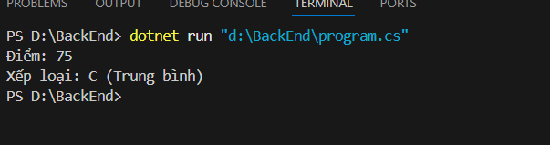
- [SWITCH - CHỌN NGÀY TRONG TUẦN]
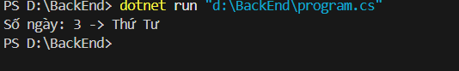
- [VÒNG LẶP FOR - TÍNH TỔNG]
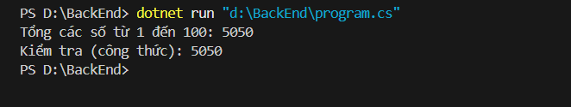
- [VÒNG LẶP WHILE - ĐOÁN SỐ]
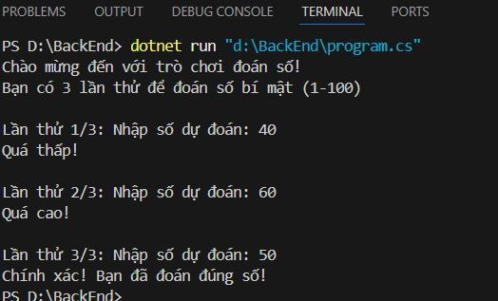
- [FOREACH - IN DANH SÁCH]
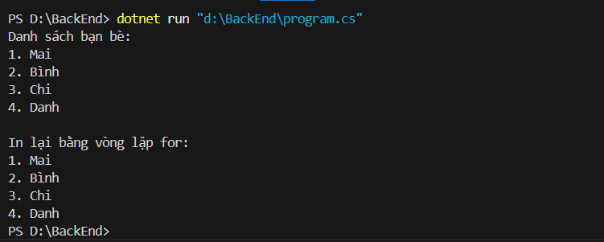
- [BREAK & CONTINUE - TÌM SỐ]
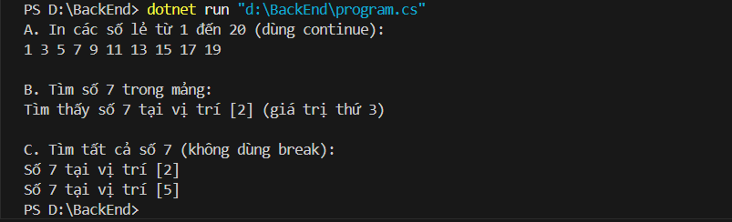

🤔 CÂU HỎI PHẢN BIỆN
- Tại sao vòng lặp for lại được dùng nhiều hơn while trong lập trình?
  - For thích hợp khi biết trước số lần lặp (có biến đếm)
  - For gộp 3 thành phần: khởi tạo, điều kiện, cập nhật → dễ đọc, dễ quản lý
  - While phù hợp khi không biết trước số lần lặp (đọc file, chờ sự kiện)
  - For giảm lỗi quên cập nhật biến đếm (vô hạn)
- Nếu bạn có vòng lặp for lồng trong for, làm cách nào để thoát cả hai vòng lặp cùng lúc?
Dùng biến cờ (flag):
bool shouldBreak = false;
for(int i = 0; i < 10 && !shouldBreak; i++) {
for(int j = 0; j < 10; j++) {
if(condition) {
shouldBreak = true;
break;
}
}
}
- So sánh while và do-while - khi nào nên dùng do-while?

  - While: Kiểm tra điều kiện trước, có thể không lặp lần nào

  - Do-while: Thực hiện ít nhất 1 lần, kiểm tra điều kiện sau

  - Nên dùng do-while khi:

+ Cần thực hiện ít nhất 1 lần (menu, nhập dữ liệu)

+ Xử lý phải chạy trước khi kiểm tra

💫 KẾT NỐI ĐÁNH GIÁ
Mốc kiểm tra quan trọng: Bạn phải thành thạo if/else/switch và for/while/foreach để học phần tiếp theo

